TOITURE DE TERRASSE INTEGRABLE AVEC LAMES ORIENTABLES EN ALUMINIUM

Fabricant
RENSON Outdoor nv, Polydore Rensonstraat 8, 9770 Kruisem – Belgique
Tel. + 32 (0)56 30 30 00, info@renson.be, www.renson-outdoor.com

(le texte marqué en rouge peut être barré en fonction de votre choix)

Description
Aero® est une toiture de terrasse en aluminium qui s’intègre dans une construction existante et qui est équipée d'un système de lames rotatives en aluminium extrudé.

Dimensions
Span (direction longitudinale des lames): min. 800 mm - max. 4500 mm
extensible avec une poutre intermédiaire jusqu'à max. 6000mm
Pivot (direction transversale des lames): min. 1110 mm - max. 6055 mm
extensible sans poutre intermédiaire jusqu'à max. 12000mm
Hauteur de passage libre : est déterminée par la construction porteuse

Exécution du système

Cadre:
- Profiles en aluminium extrudé, thermolaquées dans une couleur de votre choix
- Les connexions du même côté sont réalisées sur un seul plan sans couvercle saillant ni vis apparentes.
- Hauteur : 230 mm
- Inclinaison : 0°

Lames:
- Lames en aluminium extrudé, thermolaquées dans une couleur de votre choix
- Rotation de 150° (contrôlée électroniquement)
- Pente: 3 cm sur toute la longueur de la lame
- Face inférieure : complètement plate
- Distance entre 2 lames: 7 mm max.
- Rayon extérieur des bords du profil (côté inférieur): max. 1,5mm
- Côtés munis d'un profil en L contre le refoulement de l'eau, soudés et laqués dans la couleur des lames
- Un bord à triple tranchant selon la direction longitudinale de la lame empêche l'eau encore présente sur la lame d'atteindre la terrasse et les meubles sous-jacents lorsque la toiture est ouverte.
- Fixation dans les côtés du pivot au moyen d'axes en acier inoxydable avec verrouillage intégré pour une construction stable

Motorisation:
- Moteur linéaire avec barre d’entraînement et commande Somfy RTS ou IO
- Placement du moteur sur le cadre
- Le moteur est caché par un boîtier en aluminium de 130 x 580 mm, laqué dans la couleur du cadre
- La commande peut s'effectuer à l'aide d'une télécommande ou d'une application. Avec l'application, vous pouvez facilement orienter les lamelles dans la position souhaitée, car vous voyez leur position dans l'application.

Evacuation d’eau:
- Evacuation vers le bas : une ou plusieurs ouvertures de drainage de Ø50 mm sont prévues dans les pièces d'angle ou la gouttière. Un pot d’écoulement sert de filtre à feuilles et forme le raccordement à un tuyau de drainage (Ø50 mm).
- Evacuation latéral invisible : Un pot de vidange latéral s'étend de l'intérieur du cadre jusqu'à l'extérieur du cadre. Il est équipé d'un tuyau d'évacuation de Ø50 mm auquel un tuyau d'évacuation (Ø50 mm) peut être raccordé.

Assemblage:
Toutes les fixations et les vis sont en acier inoxydable (A2).

Fixation murale:
Le cadre peut être équipé en option d'un rebord vertical supplémentaire. Ceci simplifie la fixation étanche avec la structure supportant la toiture à lames orientables.

Couleur:
Tous les profils en aluminium visibles sont thermolaqués en laque structurée, couleur RAL au choix (60-80 microns).

Alimentation et câblage:
Les câbles électriques sont intégrés de manière invisible dans la toiture de terrasse.

Caractéristiques techniques

Poids maximum de la charge de neige:
Répond aux calculs statiques selon la réglementation DIN-EN (Eurocode)
La capacité portante dépend des dimensions et de la résistance de la structure de support
Avec un span maximal de 4500 mm, les lames fermées ont une capacité de charge d'au moins 520 N/m².
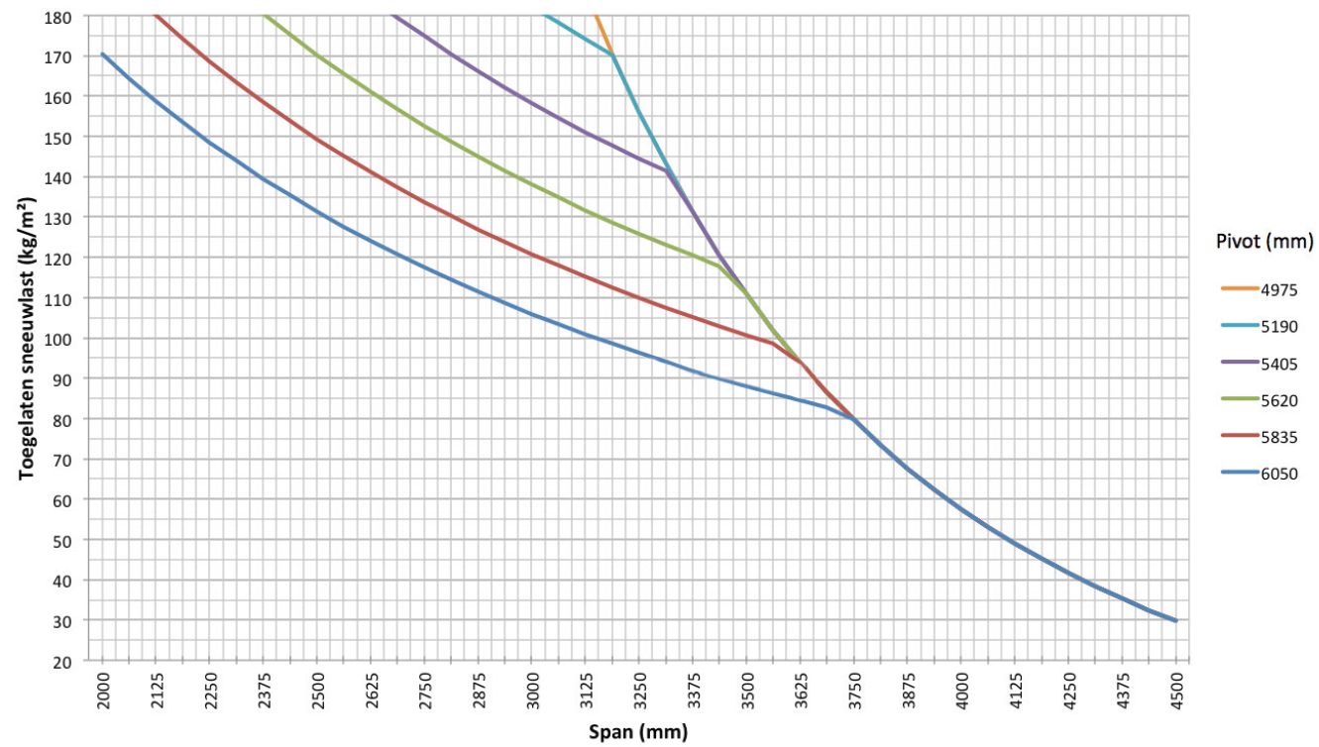

Résistance au vent jusqu’à:
120 km/h (avec lames fermées)
Répond aux calculs statiques selon la réglementation DIN-EN (Eurocode)

Vitesse de vent maximale lors de la commande des lames:
50 km/h

Evacuation d’eau et débit des précipitations:
La toiture de terrasse peut supporter un débit de précipitations qui correspond à une averse d’une intensité de 120 l/m2.h d’une durée max. de 2 minutes. Ce type d’averse se produit en moyenne tous les
10 ans. (voir statistiques de précipitations en Belgique : NBN B 52-011)

Garantie
- Garantie produit de 10 ans sur la structure, sous réserve d'enregistrement (tous les défauts pouvant survenir dans le cadre d'une utilisation domestique normale et d'un entretien régulier) (5 ans standard)
- Garantie de 10 ans sur la couche de peinture, la couleur et la brillance des profilés en aluminium, sous réserve d'enregistrement (5 ans standard)
- 5 ans de garantie sur les moteurs Somfy et Renson
- 5 ans de garantie sur les commandes et capteurs Somfy
- 5 ans de garantie sur Lineo Luce, Lineo Fix et Protecto
- 2 ans de garantie sur les composants électriques (chauffage, haut-parleurs, éclairage, …) ainsi que sur les commandes
- 2 ans de garantie sur le détecteur de pluie

Options

Eclairage Led dans la lame:
- Les lames peuvent être équipées d’un éclairage LED intégré. (180 LEDs/m)
  - Lumière blanc chaud (+/-2800K/1660 lumen/m)
  - Lumière blanc pur (+/- 5000K/1660 lumen/m)
- Pour l'éclairage des lames, des profils en aluminium spécialement développés sont utilisées dans lesquels la bande LED est montée sur toute sa longueur et finie par un diffuseur de lumière pour une répartition uniforme de la lumière (pas de points visibles) dans le même plan que la face inférieure de la lame.
- Connexion : 230Volt AC. Le transformateur à 24V DC est inclus
- L'éclairage est commandé par une télécommande (on/off/gradation). La même télécommande que celui-ci peut être utilisé pour actionner les lames.

Eclairage LED Up/Down:
Eclairage LED intégré du côté intérieur du cadre sur toute la longueur avec éclairage incliné vers le haut (indirecte) ou le bas (directe).
- Up
  - Lumière blanc chaud 120 LEDs/M | +/-2800K | 550-680 lumen/m
  - Lumière blanc pur 120 LEDs/m | +/- 5000K | 550-680 lumen/m
  - RVB 60 LEDs/m | 550-700 lumen/m

- Down
  - Lumière blanc chaud 120 LEDs/M | +/-2800K | 550-680 lumen/m
  - Lumière blanc pur 120 LEDs/m | +/- 5000K | 550-680 lumen/m

Lame translucide:
Lame translucide composée de verre de sécurité mat de 8 mm et de profils en aluminium.

Lame fixe:
Lame fixe non tournante pour fixer des accessoires supplémentaires à la toiture en lames.

Lamelles fixes chauffante:
Élément chauffant à rayonnement infrarouge à ondes courtes, intégré de manière esthétique dans une lamelle fixe du toit à lamelles.
- 1 lamelle fixe avec 1 ou 2 chauffages
- 2 supports de fixation et accessoires
- Axe et circlips pour passage de câbles ou bouchons d'étanchéité
- Élément chauffant recouvert d'une plaque en vitrocéramique noire ou blanche
- Puissance: 1400 W/Heat, intensité du courant: 6,1 A/Heat, IP54

Beam Heat & Sound

Poutre Beam:
- La toiture de terrasse peut être équipée d’un module Beam Il s’agit d’une poutre en aluminium comportant des éléments de chauffage (Heat) et des enceintes (Sound)
- Se monte au côté intérieur du profil cadre du côté Span
- Le module peut être orienté de 30°

Heat:
- Élément chauffant par chaleur rayonnante intégré au module Beam.
Élément chauffant avec plaque de verre céramique noir plat
- Puissance : 2400 W/chaleur, courant = 12A/chaleur, IP65
- Contrôle RTS ou IO (même télécommande que les lames)

Sound:
- 4 Ohms Marine Speakers IP65 , 2 haut-parleurs intégrés dans le module Beam
- Puissance de crête 120W, réponse en fréquence : 90Hz - 22kHz
- Plaque de couverture en aluminium anodisé noir
- Connexion à un amplificateur / une radio via les câbles audio fournis ou avec un amplificateur intégré pour un fonctionnement autonome et une commande via un smartphone ou une tablette (y compris bluetooth)
- Dimensions L x H : 180 x 180 mm

Profil de protection:
- Maintient un contact continu avec les lames grâce à un ressort de torsion
- Mouvement durable, silencieux et fluide
- Ramasse-feuilles avec tissu en maille
- Revêtement par poudre dans la même couleur que le cadre et les colonnes
- Commandes supplémentaires possibles pour les couvertures déjà installées

Kit de détection de pluie:
- Contenu : détecteur de pluie, équerre de fixation, accessoires
- En cas de pluie/humidité les lames se referment automatiquement
- Est monté avec une légère inclinaison et contient un petit élément de chauffage pour un meilleur séchage du détecteur.

Kit de détection du vent:
- Contient : Somfy RTS ou IO détecteur de vent Eolis, accessoires
- Lorsque la vitesse du vent est supérieure à 50km/h, les lames se ferment automatiquement (position optimale en cas de tempête)

Normes
Ce produit est fabriqué selon, satisfait à et/ou est testé selon la norme : EN 13561

